
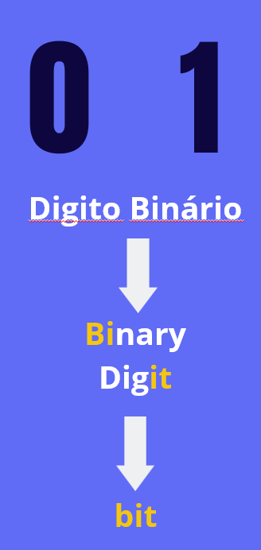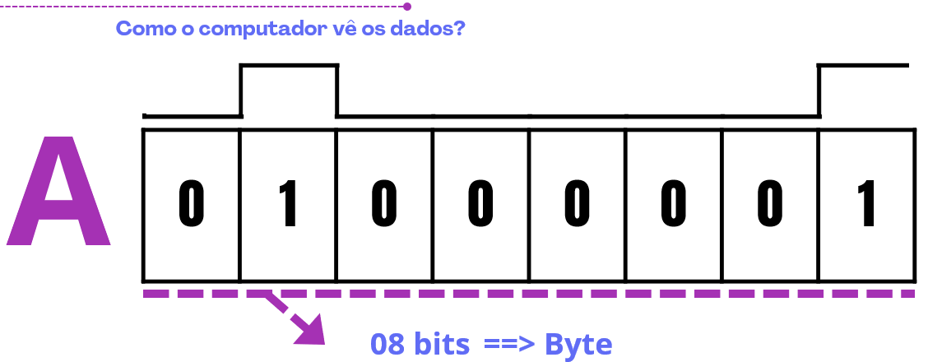
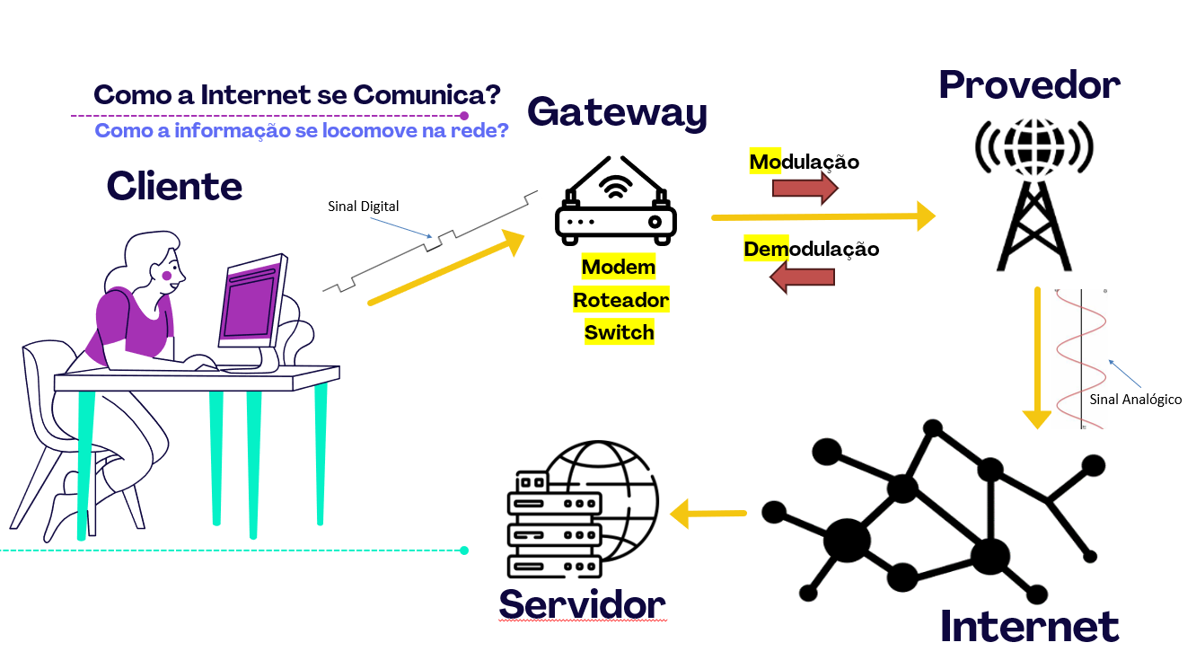
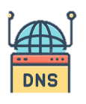
Servidor DNS
Domain Name System
ROTA é o CAMINHO que a informação faz do Cliente p/ Servidor, ou do Servidor para o Cliente
Agenda
Telefônica
da Internet

